Mars

[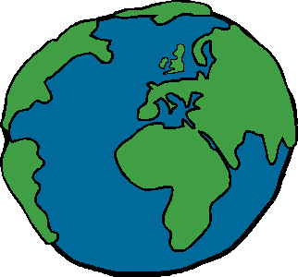](http://www.snut.fr/dessin-de-la-terre/)

Thèmes : Le système solaire, l’espace et les robots

|  |  |  |  |  |  |  |
| --- | --- | --- | --- | --- | --- | --- |
| Langage | Mathématiques et sensoriel | Zoologie et botanique | géographie et univers sociales | Arts | Vie pratique | Sciences |
| * Je travaille le son, la calligraphie et la reconnaissance des lettres G, C, H et Q * Poste d’écoute : Une princesse parfaite * Production de notre livre du mois * L’alphabet mobile des mots phonétiques * La phrase * Le nom des planètes * Communication orale : Mon robot. Son nom, sa fabrication et son utilité. | * Table de divisions * Cabinet de géométrie * La division * orientation spatiale * utilisation de la balance * l’heure juste et demie. * Les nombres 40 à 60. * Mesure * Associer les formes | * Cabinet zoologie * Cabinet botanique | * Les planètes * Projet’’ Mon univers’’ * l’Amérique du nord. * Les 4 saisons * Arche romain * Les constellations | * Arlequin * peinture de mon robot, * L’arbre des 4 saisons. | * Jumeler des bas * Plier du linge * Recyclage * Presser une orange | * Le cycle de l’eau |